Contenido

a) Creación de usuarios 2

a) Adicción de grupos 3

a) Cambio de grupos Primarios 4

a) Adicción de usuarios a sus grupos 4

a) Comprobación de usuarios en grupos 5

b) Creación de disco 5

b) Creación Particiones 7

b) Montaje Particiones 8

c) Edicion fichero etc/fstab 9

d) Creación de Archivos y Carpetas 10

e) ACLs de archivo Libros 11

e) Modificación de fichero 12

f) Tareas básicas 13

g) Responde de manera Teórica 14

# Creación de usuarios

# Adicción de grupos

# Cambio de grupos Primarios

# Adicción de usuarios a sus grupos

# Comprobación de usuarios en grupos

# b) Creación de disco

Es importante crearlo en SATA no en IDE(donde las ISO)

Ahora vamos a buscarlo en nuestro Linux para ello accedemos con sudo su al root

Aquí esta nuestro disco creado

# b) Creación Particiones

# b) Montaje Particiones

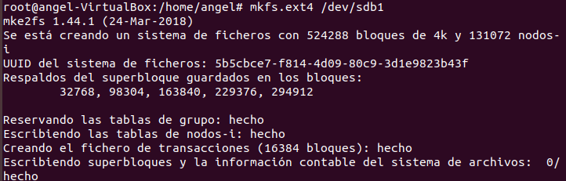

Comprobamos que están montados

Cambio de permisos para Biblioteca y Hogwarts

# c) Edicion fichero etc/fstab

# d) Creación de Archivos y Carpetas



Ahora creamos encantamientos



Ahora creamos Libros copiando la info de Encantamientos

Creamos la sección prohibida

Movemos la SecciónProhibida a Biblioteca y cambiamos su nombre

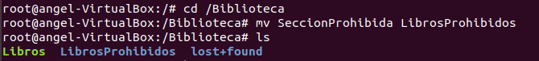

# e) ACLs de archivo Libros

# e) Modificación de fichero

No permite modificarlo desde el usuario McGonagall

Tampoco desde Snape

Libros sin acl de profesores

# f) Tareas básicas

1)

O otra forma (pero esta te añade la raíz)

2)

3)

# g) Responde de manera Teórica

permiso de manera numérica

ya que tiene el setguid,setuid y el stikyBit

y usuario tiene rw, grupo tiene w y otros no tiene



permiso de manera simbólica

tiene stiky bit y setguid

